МИНИСТЕРСТВО НАУКИ И ВЫСШЕГО ОБРАЗОВАНИЯ  
РОССИЙСКОЙ ФЕДЕРАЦИИ

федеральное государственное автономное   
образовательное учреждение высшего образования  
«Самарский национальный исследовательский университет   
имени академика С.П. Королева»

(Самарский университет)

Институт информатики, математики и электроники

Факультет информатики  
Кафедра суперкомпьютеров и общей информатики

**Отчет по лабораторным работам № 1 - 5**

Дисциплина: «Enterprise Systems Development (Методы проектирования и поддержки требований к программному обеспечению)»

Тип предприятия: **«Gym chain»**

Выполнила: Климова Д.С.

Группа: 6133-010402D

Самара 2019

**Assignment #1. Use Case diagram**

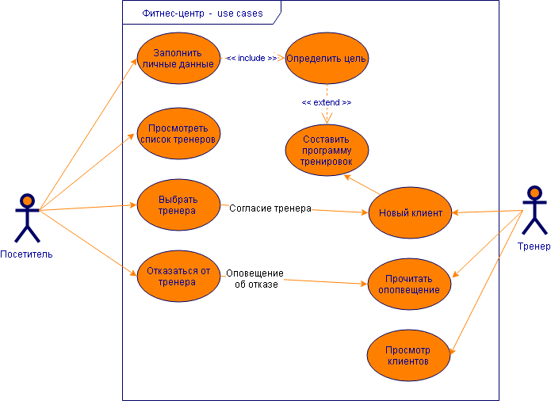

Figure1 –Gym chain. Use Case diagram

**Assignment #2 IDEF0 diagrams**

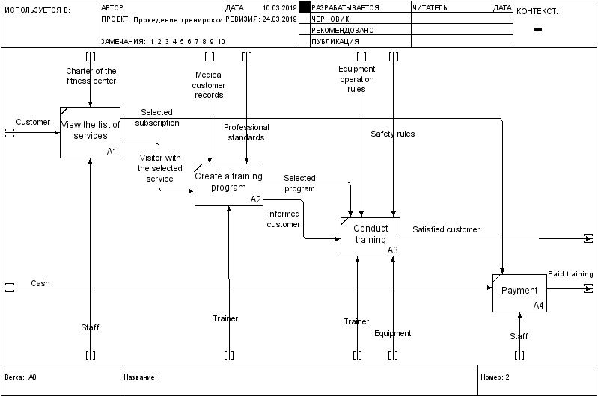

*Figure 2 – Top level A-0*

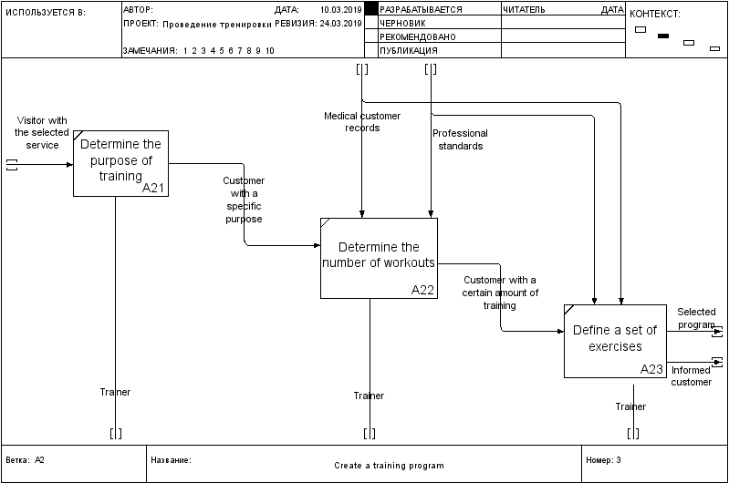

*Figure 3 – A0. First level, contain top processes.*



*Figure 4 – Second level, top processes decompositions*

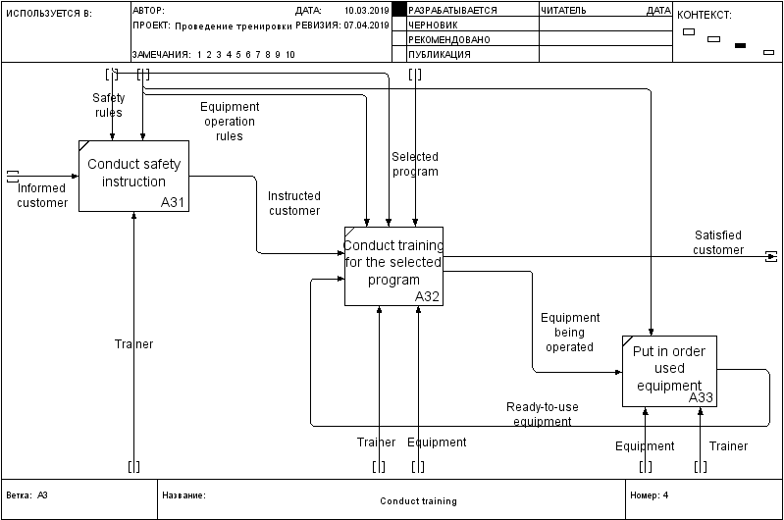

*Figure 5 – Second level, top processes decompositions*

**Assignment #3. Class diagram**

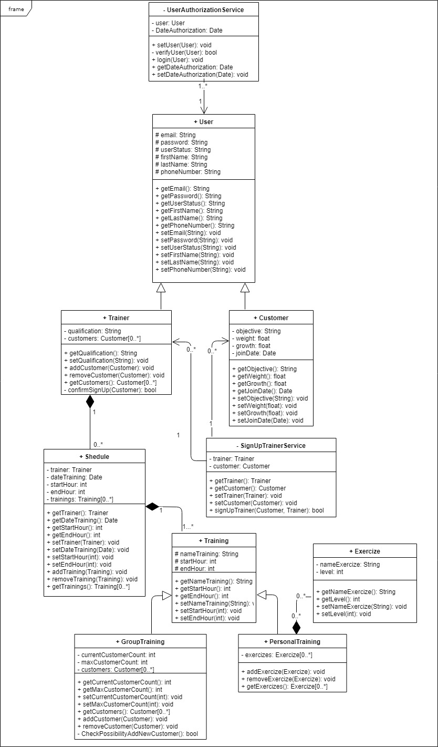

Figure 6 – Gym chain. Class diagram

**Assignment #4. BPMN diagram**

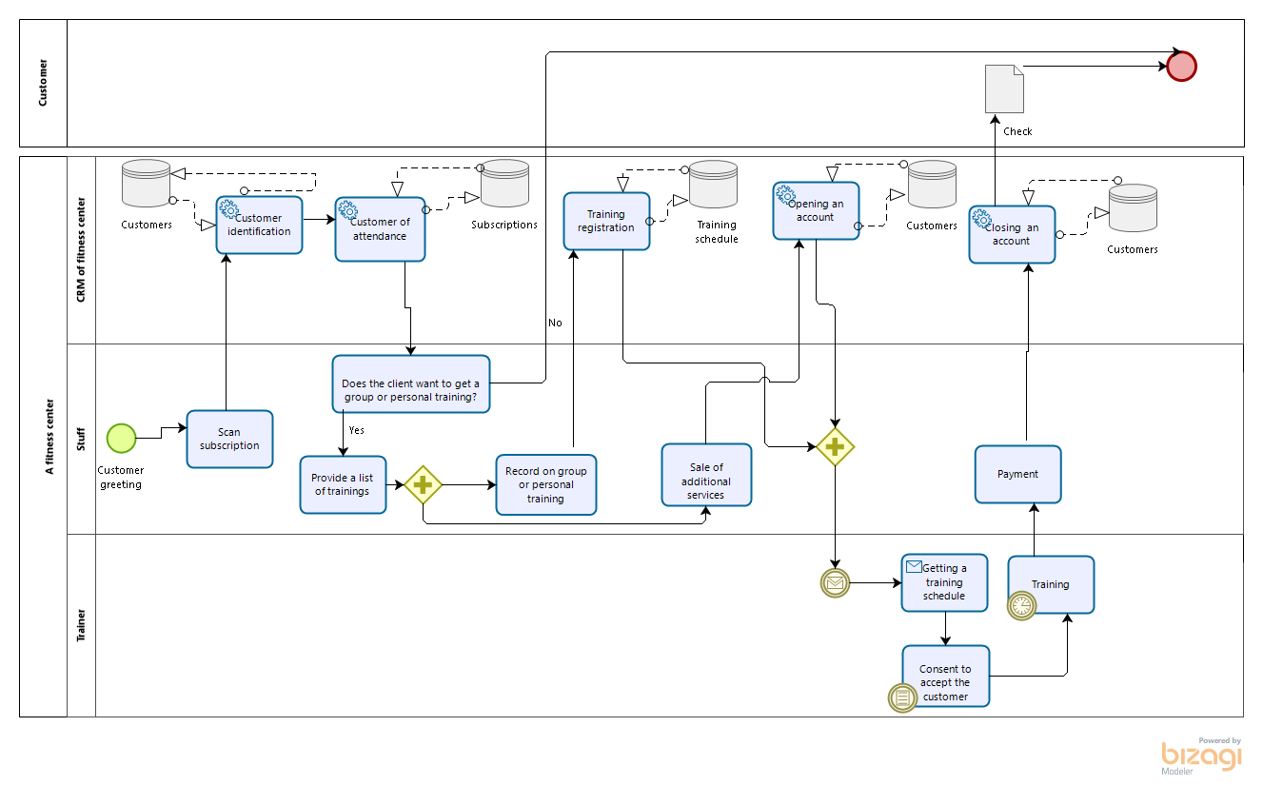

*Figure 7 - BPMN diagram*

# Assignment #5 Business process implementation

Business processes implemented at Spring Boot:

1) Scan subscription - Only users who buy a subscription can register for further work - - Warning appears (figure 8)

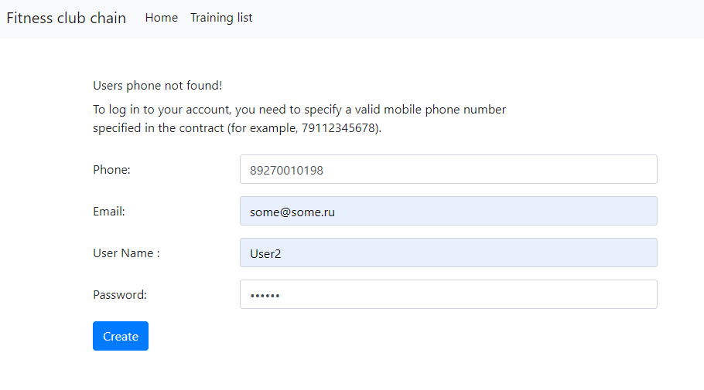

*Figure 8 - Scan subscription*

2) Customer identification and customer of attendance (9-10 *Figures)*

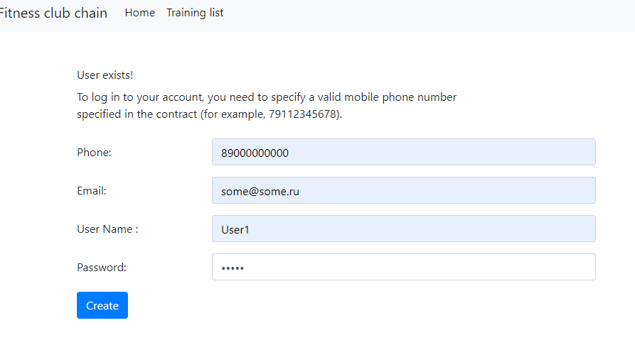

*Figure 9 – User exists*

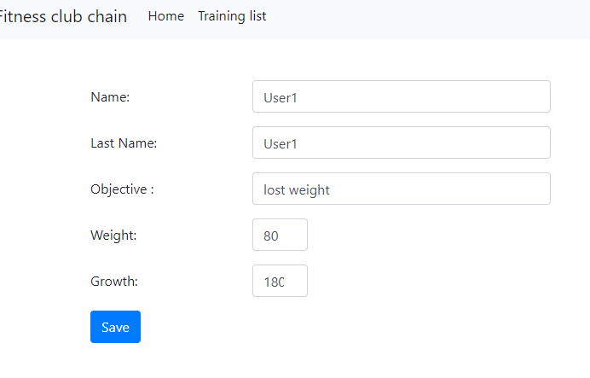

*Figure 10 – User profile (can edit)*

3) Provide a list of trainings (figures 11-12)

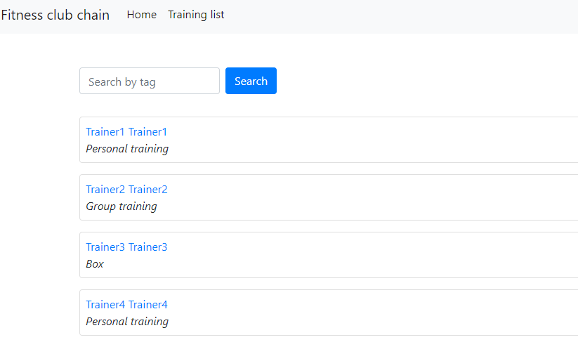

*Figure 11 – List of trainings*

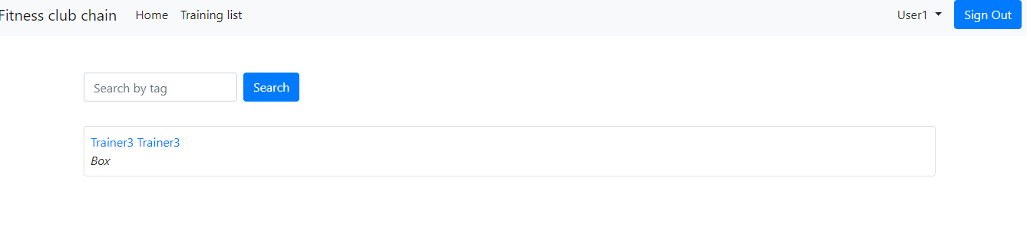

Figure 12 – Filter trainings